1、库存管理模块流程图
库存管理员
调拨管理模块
进销存报表模块
删除调拨单
修改调拨单
查询调拨单
确定表单数据

打印表单

查询调拨单

选择要打印的数据

2、各个模块功能描述:
红酒销售系统是一个电子商务系统,其中的库存管理包括了调拨管理模块和进销存报表模块.
调拨管理模块
对调拨单中的具体信息进行查询、修改、删除的实现,并且得到列表方式的显示.方便本部门的人员对库存的管理与记录.
进销存报表模块
库存管理员确定好表单数据,对要打印的数据进行打印表单,便于管理对库存的货物进行详细记录.
3、流程分析
（1）、调拨管理模块中通过查询（查询条件：调拨单单号、调拨日期、总价、入库、出库、操作员），显示方式：列表。
（2）、查询得到列表后，在列表中可对表单添加、删除、修改和跳入进销存报表模块。
（3）、添加调拨单包括：商品名称（pro_name）、商品数量(pro_amount)、商品类型(pro_tyoe)、入库(stock_in)、出库(stock_out)、总价(stock_price)和调拨单备注(stock_remark)。
（4）、修改调拨单包括：商品名称（pro_name）、商品数量(pro_amount)、商品类型(pro_tyoe)、入库(stock_in)、出库(stock_out)、总价(stock_price)和调拨单备注(stock_remark)。
（5）、删除调拨单包括：商品名称（pro_name）、商品数量(pro_amount)、商品类型(pro_tyoe)、入库(stock_in)、出库(stock_out)、总价(stock_price)和调拨单备注(stock_remark)。
（6）、进销存报表模块通过确定表单数据，选择要打印的数据进行打印。
4、
XX | XX | XX | XX | XX | 其他操作
 |  |  |  |  | 删除、修改
 |  |  |  |  | 删除、修改
 |  |  |  |  | 删除、修改
 |  |  |  |  | 删除、修改
 |  |  |  |  | 删除、修改
 |  |  |  |  | 删除、修改

5、数据库表单
stock_main表
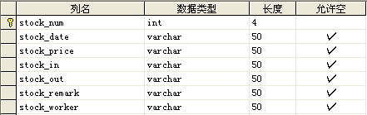
调拨单单号：stock_num 调拨日期：stock_data 总价：stock_price
入库：stock_in 出库：stock_out 调拨单备注：stock_remark 操作员：stock_worker
stock_pro表
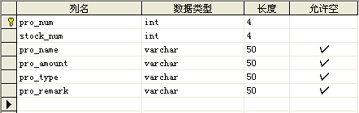
商品单号：pro_num 调拨单号：stock_num 商品名称：pro_name
商品数量：pro_amount 商品类型：pro_type 商品备注：pro_remark

6、库存相关UML图:
用例图:
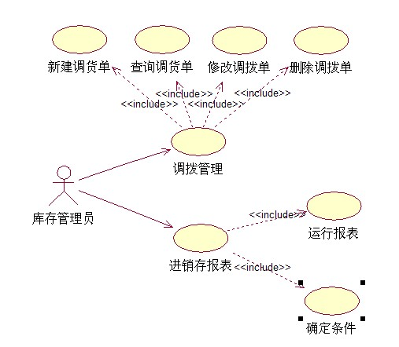
类图:
